绿色信贷、资源禀赋与煤炭行业低碳转型
——基于2012年《绿色信贷指引》的晋蒙比较研究
摘 要
在“双碳”目标约束与高质量发展要求并行推进的背景下，如何通过金融手段推动高碳行业有序退出粗放增长模式、实现低碳转型，已成为中国绿色发展进程中的关键议题。相较于近年来逐步升温的“转型金融”概念，2012年《绿色信贷指引》是我国绿色金融制度演进中更早成形、规制逻辑更为清晰的关键节点。以该政策为制度起点考察其对煤炭行业低碳转型的影响，不仅有助于识别绿色信贷的长期制度效果，也能够为当前“十四五”时期转型金融深化提供历史经验。
本文以山西省与内蒙古自治区为研究对象，在“晋蒙与全国”相比较的背景下，将2012年《绿色信贷指引》视为外生政策冲击，从资源禀赋差异与转型路径分化的视角，重构煤炭行业低碳转型的分析框架。本文认为，绿色信贷对煤炭行业低碳转型的作用并非单一线性过程，而是通过融资约束重塑、绿色投资导向、环境风险内生化与绿色创新激励等机制发挥影响，并在不同资源型地区表现出明显异质性。其中，山西的转型更可能体现为基于既有煤焦钢电产业链的效率改良与存量优化，内蒙古的转型更可能体现为依托风光资源扩张、能源结构替代与绿电场景延伸的增量重构。
相较于将资源型地区笼统视为同质样本的既有研究，本文尝试将山西与内蒙古置于统一制度背景下进行比较分析，强调资源禀赋、产业组织和能源替代空间在绿色金融政策传导中的关键作用。本文的研究有助于从“同为资源型地区却并非同一路径”的角度，重新理解绿色信贷政策的区域适配性，并为煤炭主产区在绿色信贷约束下实现差异化低碳转型提供理论支撑和政策启示。
关键词：绿色信贷；煤炭行业；资源型地区；山西；内蒙古；低碳转型；双重差分

1 导论

1.1 研究背景：从绿色金融扩围到高碳行业转型治理
随着全球气候治理进程持续推进，金融体系在资源配置、风险识别与产业导向中的作用不断强化。相较于主要服务节能环保、清洁能源等“纯绿”项目的传统绿色金融，当前中国绿色低碳发展的关键难点，已经逐渐转向如何推动煤炭、电力、钢铁、建材等高碳行业实现有序转型。对于这类行业而言，真正的现实问题并非是否需要转型，而是如何在保障能源安全、产业稳定和区域就业的前提下完成转型。^{[1]}
在我国绿色金融制度演进中，2012年原中国银监会发布《绿色信贷指引》，明确要求银行业金融机构“加大对绿色经济、低碳经济、循环经济的支持”，并将环境与社会风险纳入信贷业务全流程管理。这意味着环境约束开始从外部监管要求转化为银行内部信贷决策规则，绿色信贷也由一般性的政策倡议演进为具有明确规制含义的金融制度安排。^{[1]}
从制度效果看，绿色信贷已经成为我国绿色金融体系中最重要的组成部分之一。根据《中华人民共和国2024年国民经济和社会发展统计公报》，2024年末我国绿色贷款余额达到36.6万亿元，显示绿色信贷已从制度起点逐步走向规模化、常态化配置。因此，以2012年《绿色信贷指引》为起点考察其对高碳行业尤其是煤炭行业的长期影响，既具有制度史意义，也具有现实政策价值。^{[2]}
然而，绿色信贷的政策效果并非天然单向。一方面，绿色信贷通过授信约束、利率约束和信息披露要求，对高污染、高耗能企业形成倒逼压力；另一方面，煤炭等高碳行业具有资本沉淀大、产业链条长、区域依赖度高的特征，若缺乏配套激励和差异化安排，简单的信贷收缩也可能带来技术升级受阻与融资挤压等问题。现有研究已发现，绿色信贷或绿色金融政策能够促进绿色创新和碳减排，但也可能在部分高耗能企业中造成研发投入与全要素生产率下降。^{[6][7][9]}

1.2 研究对象：为何选择晋蒙煤炭行业
本文选择山西省与内蒙古自治区作为研究对象，首先是因为二者在全国能源版图中具有突出的典型性。山西和内蒙古长期处于我国煤炭供给核心区域，煤炭产业不仅关系地方工业增长，也深度嵌入财政收入、就业结构和上下游产业组织之中。因此，晋蒙并非一般意义上的区域样本，而是观察中国资源型地区绿色转型的重要窗口。
更重要的是，晋蒙虽然同属煤炭主产区，却并不遵循同一种转型逻辑。山西的突出特征在于煤焦钢电等传统高碳产业链耦合程度高，既有资本沉淀深、路径依赖强，因而其低碳转型更像是一场围绕既有工业体系展开的“效率保卫战”。根据《山西省2024年国民经济和社会发展统计公报》，2024年山西原煤产量为127875.2万吨、焦炭产量为9211.6万吨，表明其传统能源与重化工业底盘依然厚重；同时，年末全省发电装机容量中，并网风电、并网太阳能和水电合计已接近一半，显示其正在传统能源底座之上推进新旧能源并轨转换。^{[3]}
相比之下，内蒙古的突出优势在于风能、太阳能等新能源资源更为丰裕，具备更大的绿电替代和增量能源重构空间。国家能源局公开信息显示，截至2024年底，内蒙古新能源装机达1.35亿千瓦，已经超过火电装机，表明其能源转型已不只是高碳存量产业的减排改造，而是出现了主体装机结构层面的转换。^{[4]}
正因为两地同属资源型地区、同受绿色信贷制度约束，却在产业组织、能源结构与转型通道上存在显著差异，所以以晋蒙作为对照样本，能够更清楚地识别绿色信贷政策究竟在什么条件下发挥作用、通过何种路径发挥作用，以及为什么同一项政策在不同资源型地区会产生不同后果。与其把资源型地区视为“同质化样本”，不如将其理解为一组具有内在差异的转型场景。

1.3 研究问题与研究思路
基于上述背景，本文拟回答三个层次的问题：第一，2012年《绿色信贷指引》出台后，绿色信贷是否对资源型地区煤炭行业低碳转型产生了实质性推动作用；第二，绿色信贷影响煤炭行业低碳转型的作用机制是什么；第三，同样面对绿色信贷约束，为何山西与内蒙古可能呈现不同的转型绩效。
围绕上述问题，本文将采用“制度分析—区域比较—计量评估”的研究思路：首先梳理绿色信贷制度演进与相关理论基础；其次结合晋蒙两地的产业特征与能源结构展开对比分析；最后基于省际面板数据，将2012年《绿色信贷指引》视为外生政策冲击，构建双重差分模型，从绿色全要素生产率、能源结构优化和污染减排等维度识别政策效果，并进一步检验区域异质性。

1.4 研究贡献
本文的贡献主要体现在三个方面。其一，在研究视角上，本文将绿色信贷与煤炭行业低碳转型直接对应起来，避免将绿色金融研究泛化为对所有绿色政策的笼统讨论，而是聚焦于资源型地区最具代表性的高碳产业场景。
其二，在研究设计上，本文不再以2021年后兴起的“转型金融”作为主冲击点，而是回到2012年《绿色信贷指引》这一制度起点，从更长时间跨度观察政策效应，从而更有利于满足双重差分模型的识别要求，也更能呈现制度累积效应。^{[1]}
其三，在研究结论上，本文试图突破“资源型地区同质化”的常见处理方式，把山西与内蒙古置于差异化资源禀赋之下进行比较，从而为后续政策建议提供更强的针对性。换言之，绿色信贷并不是对所有资源型地区都同样适用的一把“统一尺子”，其有效性取决于金融约束、产业结构与替代能力之间是否实现匹配。

2 文献综述

2.1 绿色信贷的制度演进与理论基础
绿色信贷是我国绿色金融体系中起步较早、制度化程度较高的政策工具。2012年《绿色信贷指引》的发布，明确要求银行业金融机构从战略高度推进绿色信贷，将环境和社会风险纳入信贷业务全流程管理，并通过优化信贷结构服务低碳经济、循环经济和绿色经济发展。由此，绿色信贷从一般性的环境倡议转变为具有监管约束力的金融制度安排。^{[1]}
从制度功能看，绿色信贷至少包含两重逻辑：一是“负向约束”逻辑，即通过授信审查、贷款期限、融资成本与信用额度调整，限制高污染、高耗能项目无序扩张；二是“正向引导”逻辑，即通过信贷倾斜、利率优惠和专项产品，引导资金流向节能降碳、清洁生产和绿色技术创新领域。前者体现的是环境风险内生化，后者体现的是金融资源配置绿色化。^{[1][2]}
在理论层面，绿色信贷的作用机理可以从环境规制理论、资源配置理论与波特假说三条线索加以理解。环境规制理论强调外部约束能够改变企业成本结构与行为边界，资源配置理论强调金融体系并非中性中介，而波特假说则指出，适度而有效的环境规制并不必然损害效率，反而可能通过刺激企业技术创新和组织变革提高长期竞争力。^{[5]}
不过，绿色信贷是否一定能够带来产业升级，并不存在单一确定答案。对于绿色项目和低碳行业而言，绿色信贷通常意味着融资便利与资本成本下降；而对于高耗能、高排放行业而言，绿色信贷可能首先表现为融资收缩与财务约束强化。因此，绿色信贷既可能成为“倒逼转型”的制度工具，也可能在短期内形成“融资挤压”的副作用，这正构成了本文后续实证分析的理论前提。

2.2 绿色信贷政策效应的既有研究
围绕绿色信贷及相关绿色金融政策的效果，现有文献大体可以分为三类。
第一类文献关注绿色金融对绿色创新的促进作用。相关研究通常认为，绿色金融政策通过强化环境约束、改善信息披露和引导企业调整资金用途，能够提升污染行业和高碳企业的绿色创新水平。以绿色金融改革创新试验区为例，刘锦华等利用三重差分模型发现，绿色金融试点政策显著提升了试点地区污染行业企业的绿色创新，其作用机制既包括融资约束和媒体监督形成的外部压力，也包括企业加大创新资金与人才投入所形成的内部激励。^{[6]}
第二类文献关注绿色金融的减排效应。李慧等基于城市层面双重差分与空间计量模型发现，绿色金融改革创新试验区显著降低了试点城市工业碳排放总量和工业碳强度，并通过发展绿色信贷、优化能源消费结构与提升能源利用效率实现碳减排。这表明绿色金融政策并不只作用于企业微观行为，也可能通过产业和能源结构的再配置影响区域层面的低碳转型。^{[7]}
第三类文献则指出绿色信贷政策存在一定的约束性乃至抑制性后果，尤其是在高耗能企业样本中更为明显。Wen等基于中国上市公司数据，将2012年《绿色信贷指引》视为准自然实验，发现该政策对被处理企业的研发强度和全要素生产率产生了显著负向影响，同时减少了银行信贷供给、降低了银行信贷配置效率。^{[9]}
综合来看，现有研究已较为充分地讨论了绿色信贷或绿色金融的创新效应、减排效应与融资约束效应，但结论并不完全一致。造成这种差异的重要原因在于，不同研究所采用的政策对象、样本层级、行业范围和识别窗口并不相同。尤其对于煤炭等传统高碳行业而言，绿色信贷的影响更可能具有阶段性、结构性与区域异质性，难以用单一方向概括。

2.3 资源型地区煤炭转型研究：从“资源诅咒”到“碳诅咒”
与一般工业地区相比，资源型地区的绿色转型具有更强的复杂性。长期以来，资源型地区依赖化石能源获取增长红利，容易形成资本、产业、财政和就业对高碳部门的多重锁定。随着碳约束强化，这种传统“资源诅咒”进一步演化为“碳诅咒”：一方面，地区经济增长高度依赖碳密集型产业；另一方面，转型成本高、替代产业培育慢，使其更难在短期内完成低碳转换。^{[8]}
施晓燕、史代敏指出，资源型省份更倾向于碳密集型发展，而绿色金融可以通过缓解资本价格扭曲、促进碳排放与经济增长脱钩，为破解“碳诅咒”提供重要路径。^{[8]} 这一判断为本文从金融视角审视煤炭主产区低碳转型提供了直接启发。
从晋蒙比较看，两地差异恰恰说明资源型地区不能被简单同质化处理。山西的产业体系更突出煤焦钢电深度耦合特征，传统产业链条长、存量资产重，决定了其低碳转型必须更多依赖既有产业体系内部的技改升级与效率提升；内蒙古则具有更强的能源结构替代潜力，其新能源装机已在2024年底超过火电装机，表明其转型不只是高碳存量产业的减排改造，更包括绿电扩张和增量重构。^{[3][4]}
正因为资源型地区内部存在如此明显的差异，如果仍将其作为统一整体进行研究，就容易掩盖绿色信贷政策在不同情境下的真实效果。也正是在这一点上，晋蒙比较具有突出的研究价值。

2.4 文献述评与研究不足
总体来看，现有研究已经从制度演进、政策效应和资源型地区绿色转型等多个角度，为本文奠定了基础，但仍存在三方面不足。
第一，既有研究虽然关注绿色信贷或绿色金融的创新效应与减排效应，但多数以全国样本、城市样本或上市公司样本为主，对煤炭行业这一高碳产业链核心部门的针对性讨论仍然不足。尤其是对煤炭产业如何在绿色信贷约束下实现低碳转型，文献尚缺少兼顾行业属性与区域差异的系统分析。
第二，已有关于资源型地区的研究往往将其视为同质对象，强调“资源依赖”“高碳锁定”等共性特征，却相对忽视资源禀赋差异、产业链深度差异和新能源替代空间差异对转型路径的决定性影响。事实上，山西与内蒙古虽然同为煤炭主产区，但前者更偏向存量产业链优化，后者更偏向增量能源替代，二者所需要的金融支持方式显然并不相同。^{[3][4]}
第三，从政策识别角度看，不少研究将近年的绿色金融或转型金融试点作为主要冲击点，考察窗口相对较短，不利于观察制度的累积效应。相较之下，2012年《绿色信贷指引》既是中国银行业将环境风险纳入信贷治理的关键制度节点，也为使用较长时间跨度开展政策评估提供了更合适的识别起点。^{[1]}
基于此，本文拟在现有研究基础上作出以下推进：以2012年《绿色信贷指引》为制度冲击点，将山西与内蒙古置于统一政策背景下进行比较研究；在讨论绿色信贷一般政策效应的同时，重点揭示其在不同资源禀赋地区中的差异化作用路径；并将煤炭行业低碳转型置于“存量优化”与“增量替代”两种逻辑之中加以解释。本文希望说明，绿色信贷并非简单地“越严越好”或“越多越好”，其真正有效的前提在于与地区产业结构、资源禀赋和转型阶段实现匹配。

3 研究设计

3.1 研究思路与识别策略
在完成制度背景和文献梳理之后，本文进一步转向经验检验，核心任务是识别2012年《绿色信贷指引》出台后，资源型地区是否出现了具有统计意义的低碳转型效应。考虑到绿色信贷政策具有明确的全国统一实施时间，而山西与内蒙古又同时具备煤炭主产区、资源依赖度高和产业结构偏重的共同特征，本文将二者视为受到政策影响更强的处理组，并以其他省份作为对照组，构建双重差分模型进行识别，以期在全国统一政策冲击下，观察典型煤炭主产区是否表现出不同于一般地区的转型轨迹。
进一步地，仅有平均处理效应还不足以揭示绿色信贷政策的真实传导逻辑。基于此，本文在基准双重差分的基础上，继续从两个方向推进识别。其一，将山西与内蒙古分别从处理组中拆分出来，考察同一制度冲击下两地是否呈现差异化效应。其二，引入三重差分框架，以政策前绿色全要素生产率水平作为第三维分组，检验初始效率禀赋是否会影响政策实施后的边际改进幅度。这样安排的目的，在于把“政策是否有效”与“政策对谁更有效”区分开来，从而使经验分析与前文提出的资源禀赋差异、路径分化命题形成对应。

3.2 模型设定
本文首先设定如下双重差分模型：
$$y_{it}=α+β\left(\text{Trea}{\text{t}}_{\text{i}}× \text{Pos}{\text{t}}_{\text{t}}\right)+γ X_{it}+μ_{i}+λ_{t}+ε_{it}.$$
其中，$y_{it}$表示省份i在年份t的被解释变量，核心被解释变量依次包括煤炭占比、二氧化碳排放对数、绿色全要素生产率水平、GML 指数、工业二氧化硫排放以及工业废水排放。Treat_{i} 为处理组虚拟变量，当省份属于山西或内蒙古时取1，否则取0；Post_{t} 为政策时点虚拟变量，当年份大于等于2012年时取1，否则取0；μ_{i}和λ_{t}分别表示省份固定效应与年份固定效应；X_{it} 为控制变量，包括经济发展水平、人口规模、城镇化率、环境财政支出占比以及市场化指数。考虑到同一省份内部误差项可能存在序列相关，本文在省级层面聚类稳健标准误。
在基准模型之外，本文进一步分别构造山西与内蒙古的单独处理组虚拟变量，以考察两地在政策后表现出的差异化变化；同时，依据2012年以前各省绿色全要素生产率的平均水平，将处理地区区分为高效率组与低效率组，并构造三重交互项，用以识别初始效率禀赋对政策效应的调节作用。

3.3 变量说明与数据处理
在变量设计上，本文将低碳转型拆解为效率改善、排放绩效变化和结构调整三个相互联系但并不完全等价的维度。绿色全要素生产率水平和GML指数主要用于刻画绿色效率改善，工业二氧化硫和工业废水用于反映环境绩效，煤炭占比和二氧化碳排放则用于观察能源结构和碳排放结果。这样处理的原因在于，煤炭主产区的转型往往先体现为效率改进和污染治理，未必会在短期内同步表现为煤炭依赖显著下降。
在数据处理上，本文以省际面板数据为基础，样本覆盖2000年至2023年。政策断点统一设定为2012年，以对应《绿色信贷指引》的出台时间。需要说明的是，本文所使用的数据主要是省级层面指标，因此更准确地说，本文识别的是煤炭主产区在绿色信贷约束下的区域低碳转型效应，而非煤炭企业层面的微观行为变化。

4 实证结果与分析

4.1 基准双重差分结果
表1报告了以2012年为政策断点的基准双重差分估计结果。整体来看，绿色信贷政策对晋蒙地区的影响并非在所有维度上同时显现，而是表现出较为明显的“效率改善优先、结构调整相对滞后”的特征。具体而言，核心交互项 did 在绿色全要素生产率水平和GML指数上的系数均显著为正，说明与其他省份相比，山西和内蒙古在政策实施后出现了更强的绿色效率提升；与此同时，工业二氧化硫排放的系数显著为负，表明绿色信贷对传统污染物治理确有一定约束作用。
与之相对，煤炭占比、二氧化碳排放对数和第二产业占比并未表现出稳定的显著变化，说明在煤炭主产区这样具有强烈资源依赖和产业惯性的地区，绿色信贷政策即使能够通过融资约束和资源再配置促进效率改善，也未必能在较短时期内迅速改变其能源结构和碳排放路径。这一结果意味着，低碳转型首先表现为“怎么生产得更绿色”，而不是立即表现为“生产什么发生了根本改变”。
值得注意的是，工业废水排放在基准回归中呈现显著上升。考虑到这一指标在后续平行趋势检验中并不满足识别要求，且废水治理本身更容易受到地方工业结构和统计口径变化影响，因此本文不将其作为绿色信贷政策成效的核心证据，而是保留为需要谨慎解释的辅助结果。
 | (1) | (2) | (3) | (4) | (5) | (6) | (7) | (8)
VARIABLES | sec_pctg | coal_share_pctg | ln_co2 | industrial_so2 | industrial_wastewater | industrial_solid_waste | gtfp_level | gml_index
did | 0.0221 | 0.0253 | 0.0163 | -25.0995*** | 24,158.6190*** | 0.0901 | 1.2138*** | 0.1308***
 | (0.0371) | (0.0313) | (0.0417) | (7.8572) | (6,671.1417) | (14.2626) | (0.1658) | (0.0327)
ln_gdp | 0.2046*** | -0.0395 | 0.1423* | 67.0822*** | 71,107.1752*** | 49.6416*** | 3.4693*** | 0.1662*
 | (0.0553) | (0.0763) | (0.0789) | (22.6313) | (18,271.5911) | (12.9977) | (0.6335) | (0.0820)
population | -0.0000 | -0.0000 | 0.0000 | -0.0319*** | -37.4112*** | -0.0017 | -0.0004 | -0.0000
 | (0.0000) | (0.0000) | (0.0000) | (0.0083) | (10.2038) | (0.0038) | (0.0003) | (0.0000)
urbanization_rate | -0.1486 | -0.2095 | 0.3604 | -232.8117*** | -169400.7083*** | -157.5910*** | -10.2422*** | -0.4851**
 | (0.1538) | (0.1958) | (0.2757) | (62.2845) | (59,392.0288) | (43.7496) | (2.2117) | (0.2134)
env_exp_share | -0.3479 | -0.6606 | -1.4498 | 106.8895 | 160,500.4903 | -324.8793* | 3.8958 | 1.2402
 | (0.3153) | (0.5539) | (1.1027) | (211.7291) | (193,677.6508) | (186.5194) | (6.9234) | (0.9890)
market_index | -0.0081* | -0.0045 | -0.0125 | -5.0091 | -1,550.2439 | -4.9647** | 0.0313 | -0.0019
 | (0.0042) | (0.0082) | (0.0127) | (2.9896) | (2,886.5489) | (2.3969) | (0.1021) | (0.0102)
Constant | -1.3626** | 0.9793 | 17.7280*** | -294.9405 | -355853.3766** | -302.3319*** | -23.9411*** | -0.1456
 | (0.5328) | (0.7118) | (0.6713) | (186.8359) | (151,808.6505) | (103.3366) | (5.4079) | (0.7161)
Observations | 527 | 480 | 527 | 510 | 510 | 510 | 510 | 510
R-squared | 0.9270 | 0.9338 | 0.9925 | 0.8747 | 0.9108 | 0.7730 | 0.7418 | 0.2640
Policy breakpoint | 2012 | 2012 | 2012 | 2012 | 2012 | 2012 | 2012 | 2012
Province FE | YES | YES | YES | YES | YES | YES | YES | YES
Year FE | YES | YES | YES | YES | YES | YES | YES | YES
Cluster | province_id | province_id | province_id | province_id | province_id | province_id | province_id | province_id
Robust standard errors in parentheses
*** p<0.01, ** p<0.05, * p<0.1

4.2 平行趋势检验
为了验证双重差分模型的识别前提，本文进一步构造以2012年为中心的事件研究模型，对政策前后的动态效应进行考察。结果表明，不同被解释变量对平行趋势假设的满足程度存在明显差异。对于二氧化碳排放对数、绿色全要素生产率水平、GML指数和工业二氧化硫排放而言，政策前各期系数整体上不显著，联合检验的p值也均高于常用显著性水平，说明这些变量的平行趋势假设基本成立。由此，基于这些指标得到的政策效应具有较强的识别可信度。
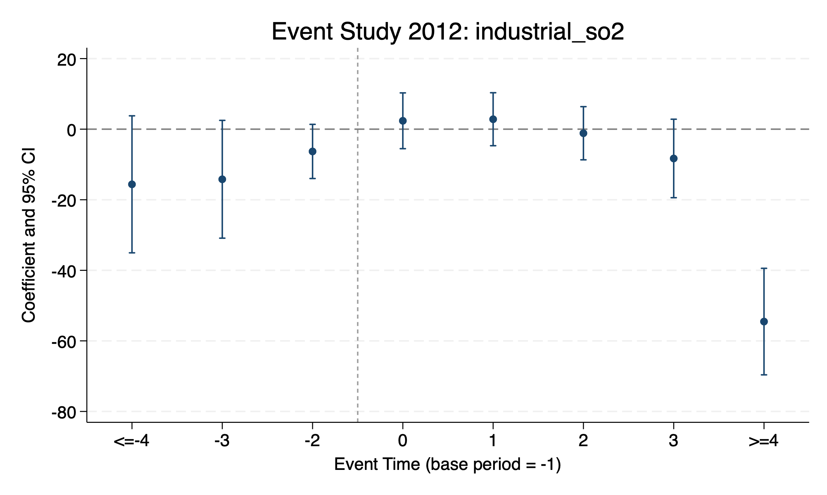
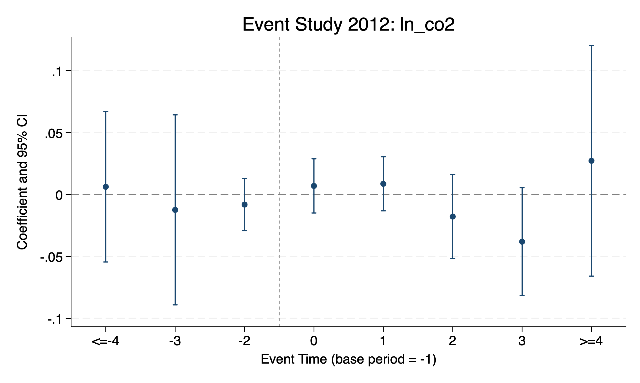
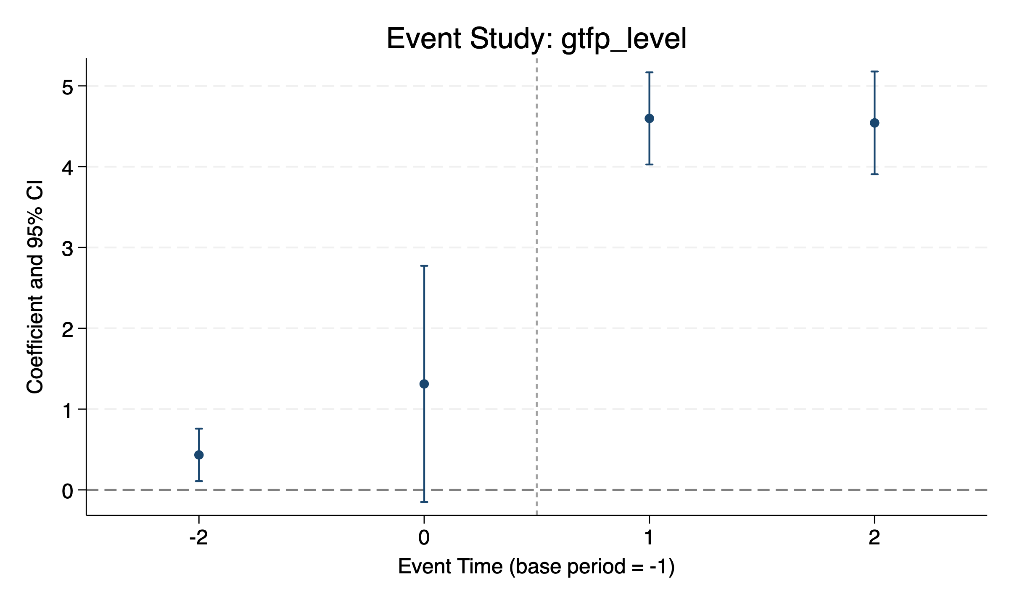
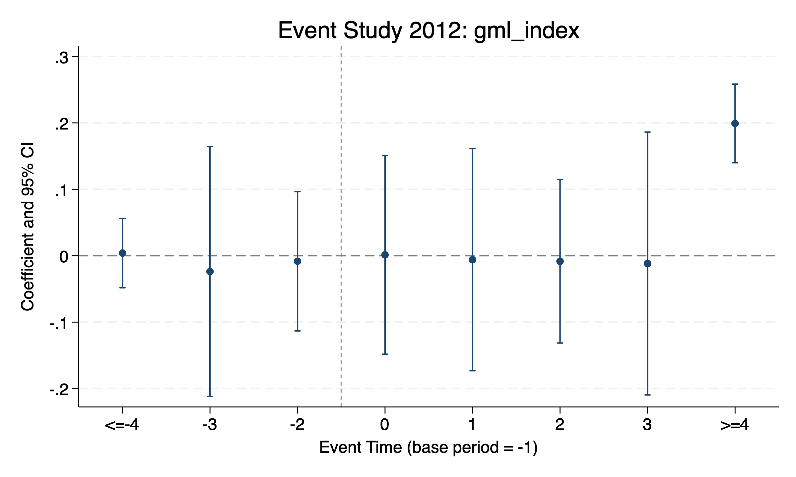
然而，煤炭占比和工业废水排放的政策前系数存在显著差异，联合检验也拒绝了平行趋势假设。这意味着，这两个指标在政策实施之前就已经表现出处理组与对照组之间的不同趋势，因而难以将政策后的变化完全归因于绿色信贷冲击。基于这一点，本文后续在解释煤炭占比和工业废水结果时将保持克制，不把它们作为支撑核心结论的主要依据。

4.3 晋蒙异质性：山西与内蒙古的差异化响应
在确认基准结果后，本文进一步将山西和内蒙古分别视为单独处理组，考察同一政策背景下两地是否呈现不同的转型路径。表3和表4给出了分省双重差分结果。总体来看，两地都表现出一定程度的绿色效率提升，但提升方式和作用强度并不相同。
对山西而言，政策交互项在绿色全要素生产率水平和GML指数上均显著为正，在工业二氧化硫排放上显著为负，而在煤炭占比和二氧化碳排放对数上则未表现出显著影响。这说明山西的政策效应主要体现为既有工业体系内部的效率改良和污染治理，而不是能源结构的快速重构。结合山西煤焦钢电深度耦合、存量资产沉淀较重的现实背景，可以认为绿色信贷在山西更可能发挥的是“约束高耗能扩张、倒逼存量优化”的作用。
与山西相比，内蒙古在绿色全要素生产率水平、GML指数和工业二氧化硫减排上的政策效应更强，表明其在政策后表现出更明显的后发改善特征。需要指出的是，内蒙古在煤炭占比上的估计系数虽然显著为正，但由于这一指标未通过平行趋势检验，因此不能据此简单得出“绿色信贷强化了煤炭依赖”的结论。更稳妥的理解是，在内蒙古这样同时处于传统能源供给和新能源扩张并行阶段的地区，绿色信贷首先推动的是效率和污染治理层面的改善，而结构替代效应尚未被当前识别结果清晰捕捉。
由此可见，山西与内蒙古虽然同受2012年绿色信贷政策约束，但其政策响应并不是同质的。山西更接近一种高基数条件下的存量优化路径，内蒙古则更接近一种低基数条件下的追赶式改善路径。这一发现与前文关于晋蒙“同属资源型地区却并非同一路径”的分析框架基本一致，也说明如果将资源型地区简单视作同质整体，就容易掩盖绿色金融政策在不同情境中的真实作用方式。
 | (1) | (2) | (4) | (6) | (8) | (10)
VARIABLES | coal_share_pctg | ln_co2 | gtfp_level | gml_index | industrial_so2 | industrial_wastewater
did_sx | -0.0117 | -0.0282 | 1.0828*** | 0.0639*** | -12.6832* | 24,768.9963***
 | (0.0239) | (0.0221) | (0.1634) | (0.0171) | (6.9860) | (6,549.8570)
Constant | 1.0778 | 17.8143*** | -22.5506*** | 0.0973 | -340.8321* | -333857.4699**
 | (0.6957) | (0.7047) | (5.3948) | (0.6711) | (193.4282) | (152,743.2456)
Observations | 480 | 527 | 510 | 510 | 510 | 510
R-squared | 0.9335 | 0.9925 | 0.7356 | 0.2594 | 0.8703 | 0.9098
Policy breakpoint | 2012 | 2012 | 2012 | 2012 | 2012 | 2012
Treated province | Shanxi | Shanxi | Shanxi | Shanxi | Shanxi | Shanxi
Province FE | YES | YES | YES | YES | YES | YES
Year FE | YES | YES | YES | YES | YES | YES
Cluster | province_id | province_id | province_id | province_id | province_id | province_id
Robust standard errors in parentheses
*** p<0.01, ** p<0.05, * p<0.1

 | (1) | (3) | (5) | (6) | (8) | (10)
VARIABLES | coal_share_pctg | ln_co2 | gtfp_level | gml_index | industrial_so2 | industrial_wastewater
did_nmg | 0.0590*** | 0.0595 | 1.1791*** | 0.1808*** | -34.2803*** | 20,189.5421***
 | (0.0190) | (0.0414) | (0.2051) | (0.0143) | (5.7617) | (6,973.9887)
Constant | 0.9914 | 17.7159*** | -21.7653*** | 0.0375 | -330.4822* | -309413.5938*
 | (0.6741) | (0.6841) | (4.7268) | (0.5945) | (178.0803) | (162,053.0686)
Observations | 480 | 527 | 510 | 510 | 510 | 510
R-squared | 0.9344 | 0.9925 | 0.7363 | 0.2641 | 0.8747 | 0.9094
Policy breakpoint | 2012 | 2012 | 2012 | 2012 | 2012 | 2012
Treated province | Neimenggu | Neimenggu | Neimenggu | Neimenggu | Neimenggu | Neimenggu
Province FE | YES | YES | YES | YES | YES | YES
Year FE | YES | YES | YES | YES | YES | YES
Cluster | province_id | province_id | province_id | province_id | province_id | province_id
Robust standard errors in parentheses
*** p<0.01, ** p<0.05, * p<0.1

4.4 三重差分扩展：初始效率禀赋与政策边际效应
为了进一步识别政策效应为何在处理地区内部出现分化，本文引入基于政策前绿色全要素生产率水平的三重差分模型。具体做法是，以2012年以前各省平均绿色全要素生产率是否高于样本中位数作为第三维分组，构造“处理组×政策后×高效率”的三重交互项。与单纯比较政策前后平均变化不同，三重差分模型能够进一步回答一个更具解释力的问题：绿色信贷政策究竟更有利于初始效率较高的地区，还是更有利于初始效率较低、改进空间更大的地区。
表5的结果显示，三重交互项在GML指数和二氧化碳排放对数上显著为负，在工业二氧化硫排放上显著为正，而在绿色全要素生产率水平上的影响并不显著。结合系数含义可以看出，相较于政策前效率较低的处理地区，政策前效率较高的处理地区在政策实施后的边际改善并不更强，甚至在部分指标上表现出更弱的增量变化。这意味着，绿色信贷政策并不是简单地强化“强者愈强”的累积优势，相反，它在一定程度上为初始效率较低但具有调整空间的地区提供了更大的追赶机会。
如果将这一结果与分省异质性分析结合起来理解，其逻辑便更为清晰。山西在政策前的绿色效率基础相对更高，因此政策后更突出的是存量体系内的稳步优化；内蒙古的初始效率水平相对较低，但政策后在GML指数和污染治理上的改善幅度更大，表现出更强的追赶性和边际调整能力。换言之，绿色信贷在不同资源型地区并不是按照同一种方式起作用，而是与地方既有产业结构、效率基础和调整空间共同作用，最终形成了差异化的政策结果。

 | (1) | (2) | (3) | (4) | (5) | (6)
VARIABLES | coal_share_pctg | ln_co2 | gtfp_level | gml_index | industrial_so2 | industrial_wastewater
did | 0.0585*** | 0.0578 | 1.2601*** | 0.1861*** | -35.3251*** | 22,008.8152***
 | (0.0205) | (0.0427) | (0.2172) | (0.0174) | (6.2098) | (7,042.7022)
ddd | -0.0659*** | -0.0823*** | -0.0917 | -0.1095*** | 20.2417*** | 4,255.5801
 | (0.0125) | (0.0276) | (0.1766) | (0.0163) | (5.0397) | (4,446.7100)
Constant | 1.0063 | 17.7566*** | -23.9053*** | -0.1028 | -302.8565 | -357517.6210**
 | (0.7112) | (0.6765) | (5.4226) | (0.6988) | (187.5740) | (152,605.1876)
Observations | 480 | 527 | 510 | 510 | 510 | 510
R-squared | 0.9344 | 0.9925 | 0.7418 | 0.2651 | 0.8757 | 0.9108
Policy breakpoint | 2012 | 2012 | 2012 | 2012 | 2012 | 2012
Province FE | YES | YES | YES | YES | YES | YES
Year FE | YES | YES | YES | YES | YES | YES
Cluster | province_id | province_id | province_id | province_id | province_id | province_id
Robust standard errors in parentheses
*** p<0.01, ** p<0.05, * p<0.1

5 进一步讨论
综合基准回归、平行趋势检验、晋蒙异质性分析和三重差分扩展可以发现，2012年《绿色信贷指引》对煤炭主产区的影响更像是一个渐进而分层的过程，而不是一次性、全维度同步展开的结构性重塑。对山西和内蒙古而言，最先被识别出来的是绿色效率提升和部分污染物治理效果，而不是能源结构和碳排放指标上的即时逆转。这种结果并不意味着绿色信贷缺乏实质作用，恰恰相反，它提示我们，高碳地区的低碳转型往往首先发生在资金配置方式、生产组织效率和污染治理约束层面，随后才可能逐步传导至更深层次的能源替代和产业重组。
这一发现也有助于重新理解绿色信贷与转型金融之间的关系。从经验结果看，2012年绿色信贷政策并没有直接把煤炭主产区迅速推向“去煤化”，但它通过改变融资环境和强化环境约束，确实对高碳地区的绿色效率改善产生了持续影响。也就是说，绿色信贷并非只是面向纯绿色部门的工具，它同样可能在高碳行业和资源型地区内部发挥“先约束、再筛选、再重构”的转型导向功能。区别只在于，这种功能更多体现为分阶段、分地区和分路径的差异化推进。

6 结论与政策启示
本文以2012年《绿色信贷指引》为制度冲击点，基于2000年至2023年省际面板数据，考察了绿色信贷政策对晋蒙等煤炭主产区低碳转型的影响。研究发现，绿色信贷政策显著提升了处理地区的绿色全要素生产率水平和GML指数，并在一定程度上降低了工业二氧化硫排放，说明其在绿色效率改善和污染治理方面具有较明确的促进作用。与此同时，煤炭占比和二氧化碳排放并未表现出稳健的显著改善，表明在资源依赖较深、产业惯性较强的地区，结构性转型通常慢于效率型转型。
进一步的异质性分析表明，山西与内蒙古在同一政策冲击下表现出不同的响应方式。山西的政策效应主要体现为存量体系内部的效率优化，内蒙古则表现出更强的后发改善特征。三重差分结果进一步说明，政策前效率较低的处理地区在政策实施后往往具有更大的边际改善空间。这意味着，绿色信贷政策的有效性并不只取决于约束是否足够严格，更取决于其是否与地区既有产业结构、资源禀赋和转型阶段形成匹配。
基于上述结论，本文认为，第一，针对煤炭主产区的绿色金融政策不能简单套用统一尺度，而应区分存量优化型地区与追赶改善型地区，实施更具差异化的信贷配置和考核机制。第二，对于像山西这样传统产业链深度耦合的地区，应更多支持节能改造、清洁生产和工艺升级，避免把绿色信贷简单理解为对高碳产业的一刀切收缩。第三，对于像内蒙古这样新能源扩张潜力较强的地区，应进一步强化绿色信贷与新能源投资、绿电消纳和配套基础设施建设之间的联动，推动绿色金融从单纯约束工具转向结构替代工具。
当然，本文仍存在一定局限。由于数据层级主要为省级层面，本文尚无法直接识别煤炭企业内部融资结构、技术改造和研发活动的微观调整过程；同时，部分结构性指标未能通过平行趋势检验，也提示相关结论应保持谨慎。未来若能结合企业层面数据或行业层面更细致的能源投入产出信息，进一步检验绿色信贷的微观机制和长期结构效应，相关结论将更加稳健。

参考文献
[1] 中国银行业监督管理委员会. 中国银监会关于印发《绿色信贷指引》的通知: 银监发〔2012〕4号[EB/OL]. (2012-02-24)[2026-03-17].
[2] 国家统计局. 中华人民共和国2024年国民经济和社会发展统计公报[EB/OL]. (2025-02-28)[2026-03-17].
[3] 山西省统计局, 国家统计局山西调查总队. 山西省2024年国民经济和社会发展统计公报[EB/OL]. (2025-03-27)[2026-03-17].
[4] 国家能源局. 中国传统能源主产地实现绿色转型新跨越[EB/OL]. (2025-01-24)[2026-03-17].
[5] Porter M E, van der Linde C. Toward a New Conception of the Environment-Competitiveness Relationship[J]. Journal of Economic Perspectives, 1995, 9(4): 97-118.
[6] 刘锦华, 王修华, 严露. 绿色金融试点政策能否倒逼污染企业绿色创新?——基于绿色金融改革创新试验区的经验证据[J]. 统计研究, 2024, 41(12): 98-110.
[7] 李慧, 佟孟华, 张国建. 绿色金融改革创新试验区的碳减排效应——基于空间溢出效应与城市异质性的视角[J]. 统计研究, 2024, 41(09): 44-58.
[8] 施晓燕, 史代敏. 绿色金融：破解“碳诅咒”困境的有效策略[J]. 统计研究, 2024, 41(01): 46-58.
[9] Wen H, Lee C C, Zhou F. Green credit policy, credit allocation efficiency and upgrade of energy-intensive enterprises[J]. Energy Economics, 2021, 94: 105099.

